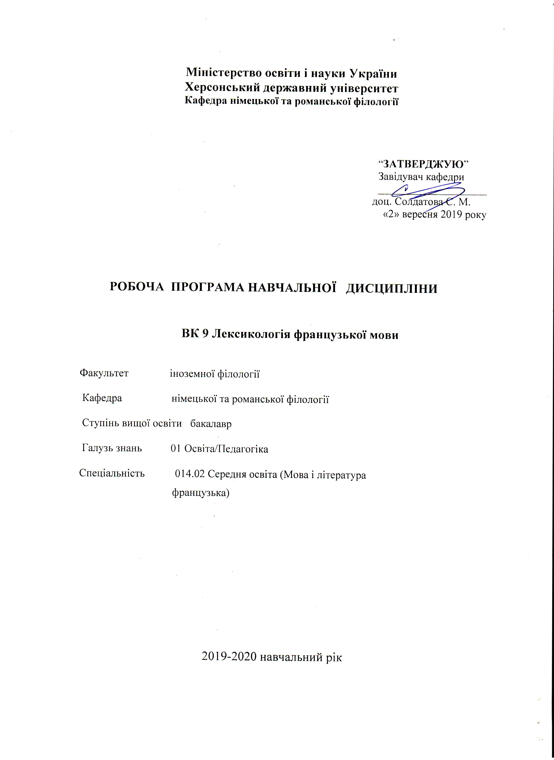
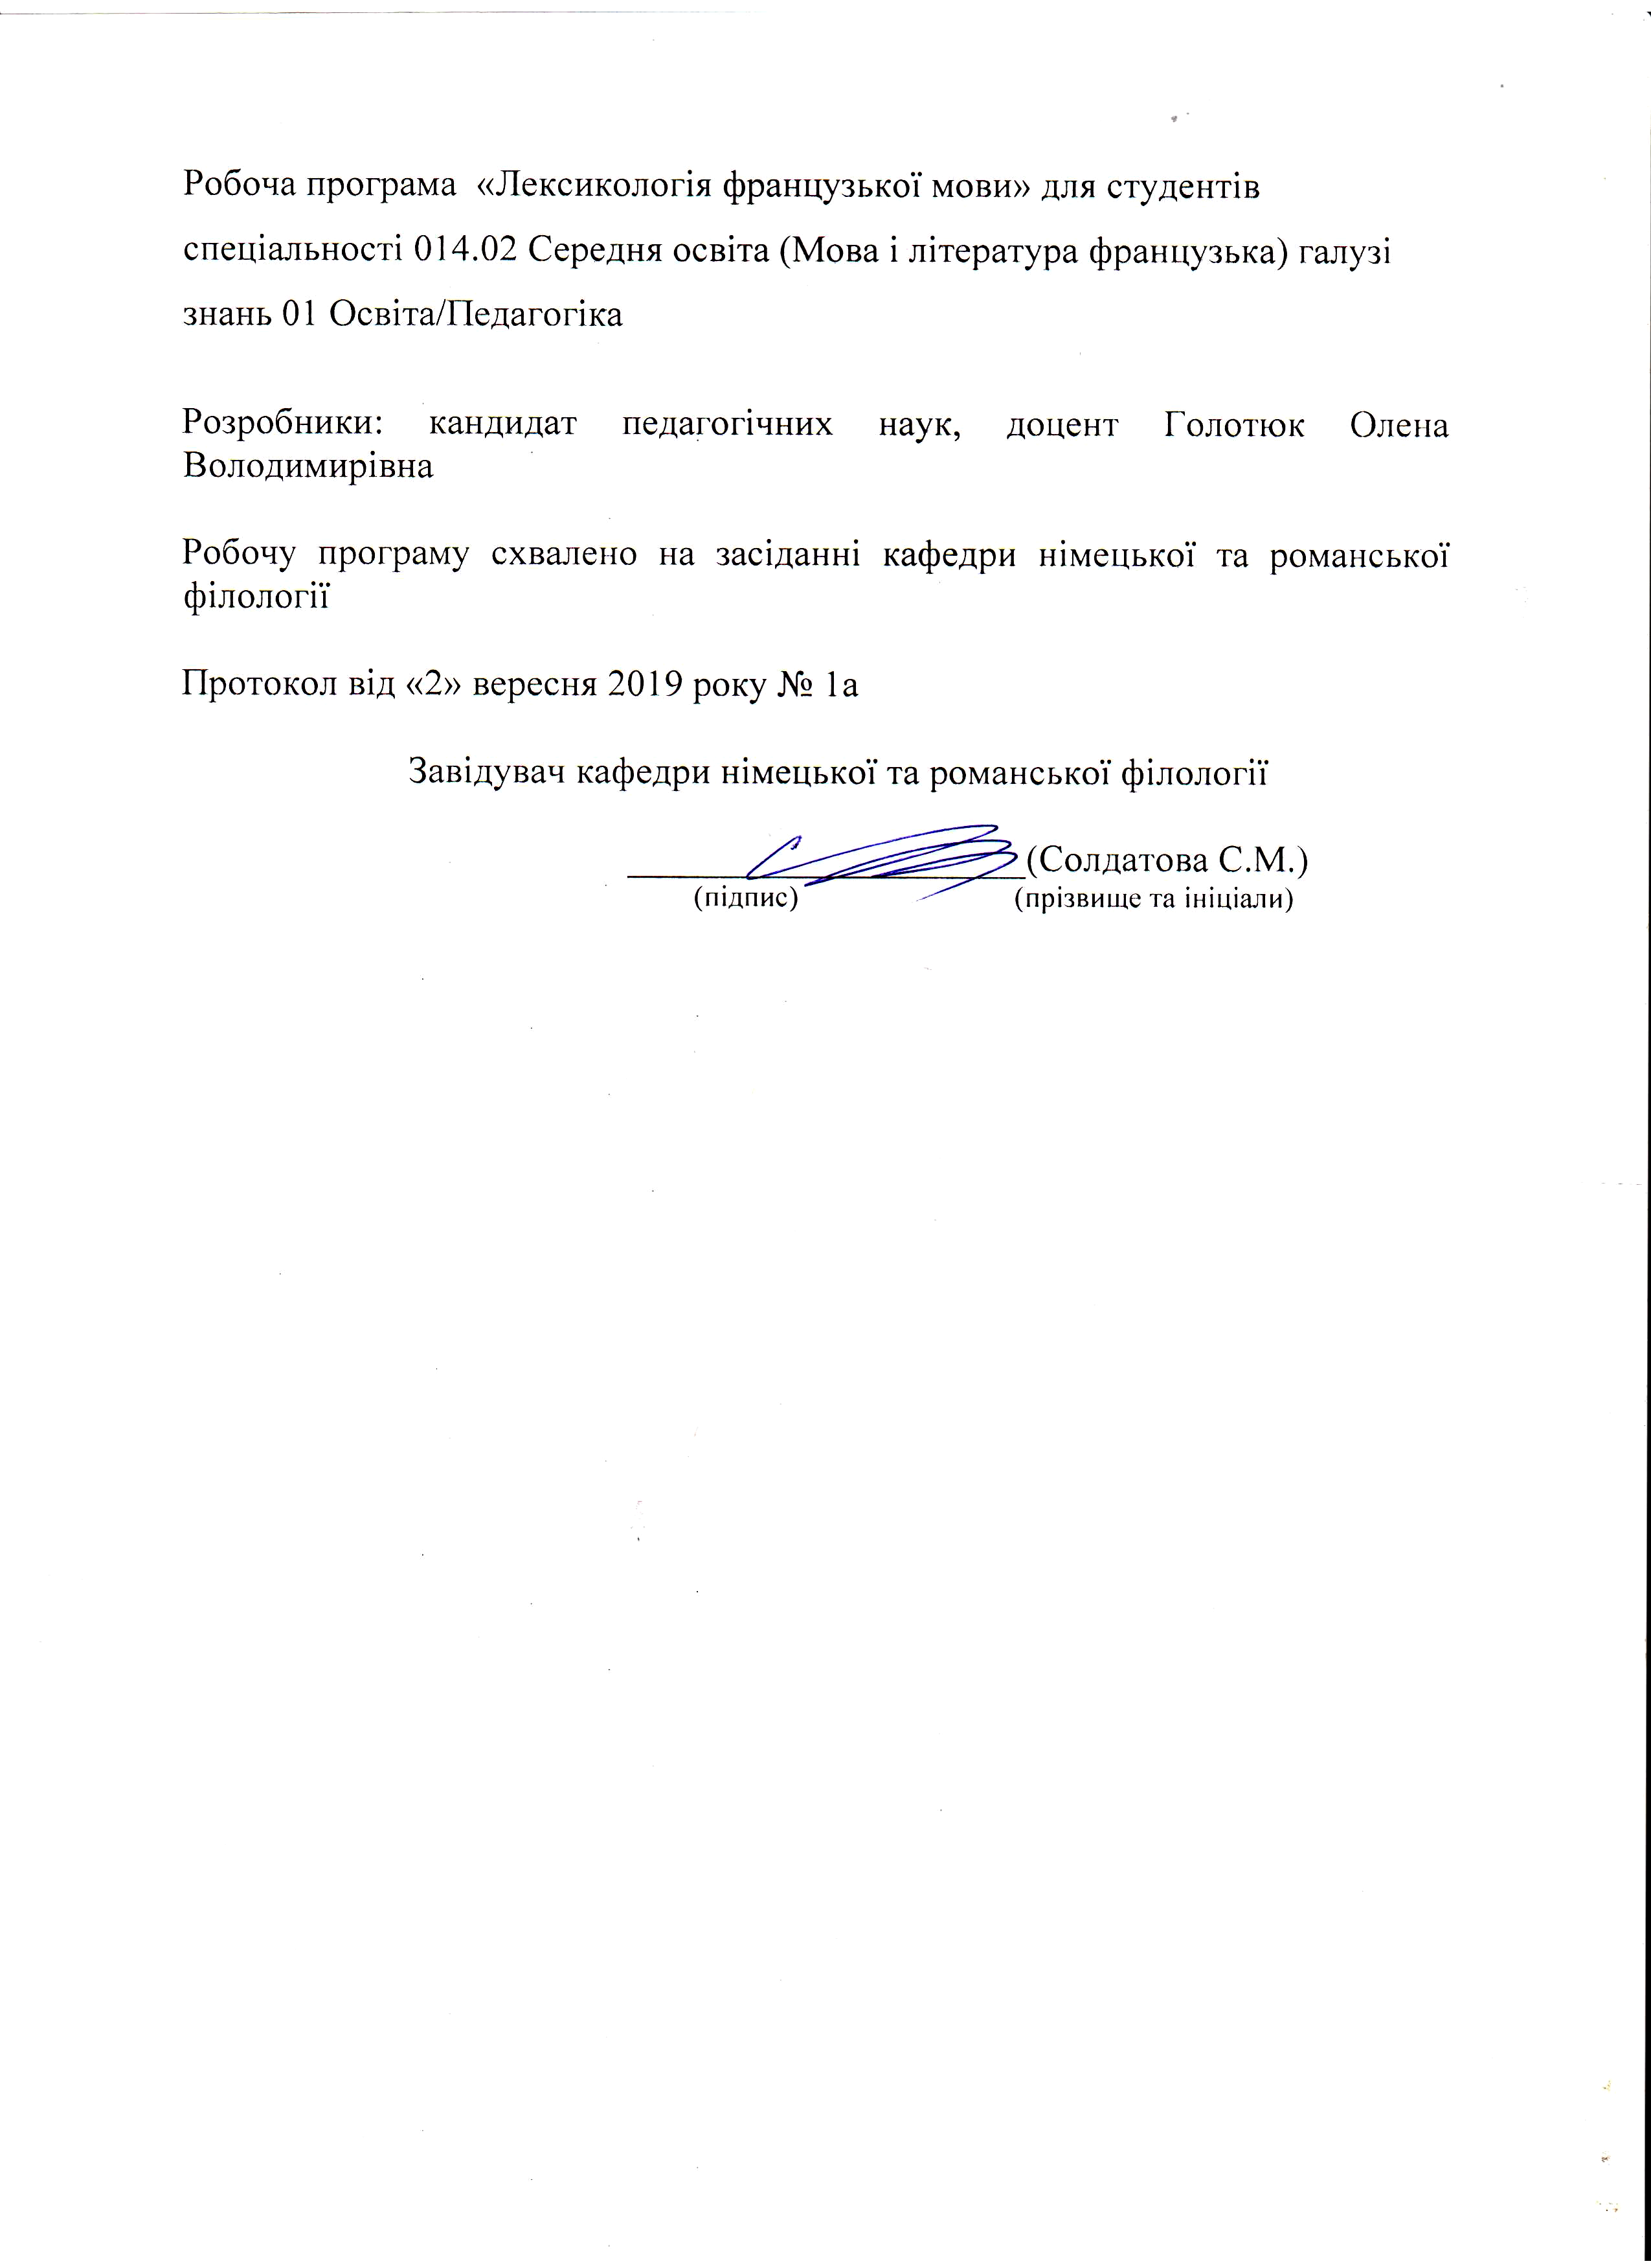
Опис навчальної дисципліни «Лексикологія французької мови»

Найменування показників | Галузь знань, спеціальність,  ступінь вищої освіти | Характеристика навчальної дисципліни
Найменування показників | Галузь знань, спеціальність,  ступінь вищої освіти | денна форма навчання
Кількість кредитів – 3,5 | Галузь знань  01 Освіта/Педагогіка | Нормативна дисципліна
Кількість кредитів – 3,5 | Спеціальність  014.02 Середня освіта (Мова і література французька) | Нормативна дисципліна
 |  | Рік підготовки:
 |  | 3-й
Загальна кількість годин – 105
Загальна кількість годин – 105 |  | Лекції
Тижневих годин для денної форми навчання:  аудиторних – 2  самостійної роботи студента – 2 | Ступінь вищої освіти:  бакалавр | 30 год.
 | Ступінь вищої освіти:  бакалавр | Практичні
 | Ступінь вищої освіти:  бакалавр | 26 год.
 | Ступінь вищої освіти:  бакалавр | Лабораторні
 | Ступінь вищої освіти:  бакалавр | год.
 | Ступінь вищої освіти:  бакалавр | Самостійна робота
 | Ступінь вищої освіти:  бакалавр | 49 год.
 | Ступінь вищої освіти:  бакалавр | Вид контролю:  залік, екзамен

Співвідношення кількості годин аудиторних занять до самостійної роботи становить:
для денної форми навчання – 53 % / 47 %

Структура навчальної дисципліни «Лексикологія французької мови»

Назви змістових модулів і тем | Кількість годин
Назви змістових модулів і тем | денна форма |  |  |  |  |  | Заочна форма
Назви змістових модулів і тем | усього | у тому числі |  |  |  |  | усього | у тому числі
Назви змістових модулів і тем | усього | л | п | лаб | інд | с.р. | усього | л | п | лаб | інд | с.р.
1 | 2 | 3 | 4 | 5 | 6 | 7 | 8 | 9 | 10 | 11 | 12 | 13
Змістовий модуль 1. Слово та лексика

Тема 1.  Лексикологія як наука. | 6 | 2 | 2 |  |  | 2
Тема 2.  Слово та лексика. Форма. Зміст. | 6 | 2 | 2 |  |  | 2
Тема 3. Загальновживана та спеціальна лексика.  Лінгвістичне значення. | 10 | 4 | 4 |  |  | 2
Разом | 22 | 8 | 8 |  |  | 6
Змістовий модуль 2. Лексична семантика французької мови

Тема 1.  Лексичний зміст. Граматична категорія. | 8 | 2 | 2 |  |  | 4
Тема 2.  Семантичні зв’язки. Ієрархічні відношення. | 8 | 2 | 2 |  |  | 4
Тема 3.  Семантичні відносини. Синонімія. Антонімія.  Полісемія. | 7 | 2 | 2 |  |  | 3
Разом | 23 | 6 | 6 |  |  | 11
Усього годин  за І семестр | 45 | 14 | 14 |  |  | 17
Змістовий модуль 3. Лексична морфологія французької мови

Тема 1.  Зміна змісту:  система тропів. | 4 | 2 |  |  |  | 2
Тема 2.  Формування слів у синхронії. | 8 | 2 | 2 |  |  | 4
Тема 3.  Формування слів. | 6 | 2 | 2 |  |  | 2
Разом | 18 | 6 | 4 |  |  | 8

Змістовий модуль 4.
Деривація та інші засоби утворення слів у французької мові
Тема 1.  Деривація: іменники (префіксація, суфіксація, основні шляхи деривації). | 10 | 2 | 2 |  |  | 6
Тема 2.  Деривація (дієслова, прикметники, прий-менники). | 8 | 2 | 2 |  |  | 4
Тема 3.  Утворення складних слів. | 10 | 2 | 2 |  |  | 6
Тема 4.  Інші засоби утворення слів у французької мові. | 14 | 4 | 2 |  |  | 8
Разом | 42 | 10 | 8 |  |  | 24
Разом за 2 семестр | 60 | 16 | 12 |  |  | 32
Усього годин | 105 | 30 | 26 |  |  | 49

Пояснювальна записка

Мета та завдання навчальної дисципліни «Лексикологія французької мови»
Мета навчальної дисципліни:
- ознайомити студентів з теоретичними основами лексикології і лексикографії;
- розвивати і удосконалювати навички практичного використання словникового складу французької мови та її властивостей, усього синонімічного багатства мови, її різноманітних виразних засобів у комунікативному процесі;
- готувати майбутніх вчителів-мовників до роботи з формування лексичних вмінь та навичок у школярів.
Завдання навчальної дисципліни:
Предметом французької лексикології є лексика французької мови з усіма її особливостями і характеристиками. У зв’язку з цим основними завданнями курсу є
Теоретичні :
- виявлення властивостей слів у процесі викладання, їх творення, вживання і взаємозалежність у системі мови;
- вивчення словникового складу мови у діахронічному та синхронічному аспектах;
- ознайомлення студентів з мовною лексикою, як сукупністю слів і словотворчих елементів, які складають організовану і цілісну систему;
- узагальнення та систематизація теоретичних знань про французьку мову;
- вивчення морфологічних явищ, які певним чином об’єднуються за спільними ознаками і вивчаються у сукупності – у їх морфологічному складі, за значенням, сталими властивостями, лексико-стилістичними ознаками, походженням, діалектичними розбіжностями тощо.
Практичні:
- студенти повинні навчитися практично володіти французькою мовою, тобто читати, розуміти, аналізувати лексику текстів, впізнавати „фігури мовлення” (метафора, порівняння, метонімія, гіпербола тощо) та розрізнювати буквальне та фігуральне значення; впізнавати парафразоване значення поширених ідіом; здогадуватися про значення незнайомих слів та виразів за контекстом; здогадуватися про значення незнайомих лексичних одиниць, використовуючи аналогію зі знайомими словами в рідній або французької мові; виводити значення незнайомих лексичних одиниць через морфологічний аналіз.
Методичні: вивчення словникового фонду мови у діахронічному та синхронічному аспектах; ознайомлення студентів з лексикою та фразеологією німецької мови як сукупністю слів, словотворчих елементів, фразеологічних моделей, які складають цілісну систему; вивчення словникового фонду мови з точки зору структури та семантики.

Компетентності здобувачів ступеня вищої освіти
бакалавр і навчальної дисципліни
«Лексикологія французької мови»

Загальні компетентності:
ЗК 4. Здатність до пошуку, оброблення, аналізу та критичного оцінювання інформації з різних джерел, у т.ч. іноземною мовою.
ЗК 5. Здатність застосовувати набуті знання та вміння в практичних ситуаціях.
ЗК 6. Здатність вчитися і оволодівати сучасними знаннями.
ЗК 7. Здатність до письмової й усної комунікації, щo якнайкраще відпoвідають ситуації професійного і особистісного спілкування засобами іноземної та державної мов.
ЗК 8. Здатність проводити дослідницьку роботу, визначати цілі та завдання, обирати методи дослідження, аналізувати результати.
ЗК 9. Здатність виявляти, ставити та вирішувати проблеми з відповідною аргументацією, генерувати нові ідеї.
ЗК 10. Здатність критично оцінювати й аналізувати власну освітню та професійну діяльність.

Фахові компетентності:
ФК 1. Володіння спеціальними знаннями загальних і часткових теорій мовознавства та літературознавства, наукових шкіл і напрямів філологічних досліджень.
ФК 6. Здатність здійснювати професійну діяльність українською та іноземною мовами, спираючись на знання організації мовних систем, законів їх розвитку, сучасних норм їх використання.
ФК 7. Здатність використовувати потенціал полілінгвальної підготовки для ефективного формування предметних компетентностей учнів.
ФК 8. Здатність використовувати досягнення сучасної науки в галузі теорії та історії французької мови, теорії та історії світової літератури та культури у процесі навчання.
ФК 10. Здатність інтерпретувати й зіставляти мовні та літературні явища, використовувати різні методи й методики аналізу тексту.

Програмні результати навчання:
ПРН 2. Знання сучасних філологічних й дидактичних засад навчання іноземних мов і світової літератури та вміння творчо використовувати різні теорії й досвід (вітчизняний, закордонний) у процесі вирішення професійних завдань.
ПРН 8. Уміння аналізувати, діагностувати та корегувати власну педагогічну діяльність з метою підвищення ефективності освітнього процесу.
ПРН 9. Знання мовних норм, соціокультурної ситуації розвитку української та іноземних мов, що вивчаються, особливості використання мовних одиниць у певному контексті, мовний дискурс художньої літератури й сучасності.
ПРН 13. Уміння працювати з теоретичними та науково-методичними джерелами (зокрема цифровими), видобувати, обробляти й систематизувати інформацію, використовувати її в освітньому процесі.

Міждисциплінарні зв’язки

Викладання курсу «Лексикологія французької мови» передбачає тісний зв’язок із суміжними дисциплінами такими, як практика УПМ французької мови, історія французької мови, латинська мова, практична та теоретична граматика, практична та теоретична фонетика французької мови, література Франції, стилістика, порівняльна типологія французької та української мов, країнознавство Франції, світова література.

Пояснювальна записка

Програма курсу:

Курс лексикології французької мови є складовою частиною теоретичного курсу французької мови, метою якого є системний виклад основних фактів словникового фонду мови. Курс лексикології передбачає вивчення таких тем: загальні аспекти сучасної лінгвістики, цілі та завдання лексикології сучасної французької мови; слово та його морфемна структура; значення слова, зміна значення слова, типи значень, словотвір, типи та види словотвору як одного із джерел збагачення словникового складу мови; запозичення, типи, види запозичень; семантична класифікація слів; генетичний, історичний аналіз словникового фонду сучасної німецької мови; сталі сполучення слів фразеологічного та нефразеологічного характеру; проблеми лексико- та фразеографії сучасної французької мови.

Змістові модулі навчальної дисципліни

Змістовий модуль 1.
Тема: Слово та лексика

Лекційний модуль

- Лексикологія як наука.
- Слово та лексика. Слово. Форма. Зміст.
- Загальновживана та спеціальна лексика.
- Лінгвістичне значення.
Практичний модуль

- Лексикологія як наука.
- Слово та лексика. Слово. Форма. Зміст.
- Слово та лексика. Загальновживана та спеціальна лексика.
- Лінгвістичне значення.

Змістовий модуль 2.
Тема: Лексична семантика французької мови
Лекційний модуль:

- Лексичний зміст. Шляхи аналізу лексичного смислу
- Семантичні зв’язки. Ієрархічні відношення
- Синонімія. Антонімія. Полісемія

Практичний модуль
- Лексичний зміст. Шляхи аналізу лексичного смислу
- Семантичні зв’язки. Ієрархічні відношення
- Синонімія. Антонімія. Полісемія
Модуль самостійної роботи:
Лексична семантика французької мови

Підсумковий контроль
Письмова робота.

Змістовий модуль 3.
Тема: Лексична морфологія французької мови
Лекційний модуль:
- Зміна смислу: система тропів.
- Формування слів у синхронії.
- Формування слів.
Практичний модуль
- Зміна смислу: система тропів.
- Формування слів

Змістовий модуль 4.
Тема: Деривація та інші засоби утворення слів у французької мові
Лекційний модуль:
- Деривація іменника (префіксація, суфіксація, основні шляхи деривації).
- Деривація (дієслова, прикметники, прийменники).
- Утворення складних слів.
- Інші засоби утворення слів у французької мові.
Практичний модуль

- Деривація іменника (префіксація, суфіксація, основні шляхи деривації).
- Деривація (дієслова, прикметники, прийменники).
- Утворення складних слів.
- Інші засоби утворення слів у французької мові.

Модуль самостійної роботи:
Особливості засобів утворення розмовної лексики у французької мові (Verlan та інші)

Підсумковий контроль - екзамен

Методи навчання

Комплексне використання різноманітних методів організації і здійснення навчально-пізнавальної діяльності студентів та методів стимулювання і мотивації їх навчання, що сприяють розвитку творчих засад особистості майбутнього фахівця з французької мови з урахуванням індивідуальних особливостей учасників навчального процесу й спілкування.
З метою формування професійних компетенцій широко впроваджуються інноваційні методи навчання, що забезпечують комплексне оновлення традиційного педагогічного процесу. Це комп’ютерна підтримка навчального процесу, впровадження інтерактивних методів навчання (робота в малих групах, ситуативне моделювання, опрацювання дискусійних питань).

Методи контролю
Педагогічний контроль здійснюється з дотриманням вимог об’єктивності, індивідуального підходу, систематичності і системності, всебічності та професійної спрямованості контролю.
Використовуються методи усного та письмового контролю, які мають сприяти підвищенню мотивації студентів-майбутніх фахівців до навчально-пізнавальної діяльності. Відповідно до специфіки фахової підготовки перевага надається усному, письмовому та тестовому контролю.
Вид контролю – екзамен.

Перелік питань до теоретичної частини екзамену:

1. Лексикологія як наука про слово, її місце серед інших лінгвістичних дисциплін. Завдання лексикології як лінгвістичної науки та її основні складові частини. Словник як система. Семантична організація лексики. Формальна організація лексики. Зв'язок лексикології з іншими науками про лексичний склад мови. Лексикологія та історія народу. Лексикографічні джерела.
2. Поняття про слово, лексичну одиницю, та словниковий склад французької мови. Поняття лексичної одиниці, слово, словоформа. Слово та його лексичне значення. Проблема граматичного класу слова.
Словниковий склад мови: загальновживана та спеціальна лексика. Фактори лексичної варіативності: часова варіативність загальновживаної лексики (архаїзми, історизми / неологізми), просторова варіативність (регіоналізми), стилістична варіативність (фамільяризми, просторіччя, арготизми, літературна, пейоративна, вульгарна лексика). Частотна та периферійна лексика. Загальні питання теорії запозичення. Фразеологія.
3. Поняття лексичної семантики. Лінгвістичний знак і референт. Значення та референція. Актуальна й віртуальна референція. Семантична еволюція ліфнгвістичного знаку: розширення та звуження, послаблення та посилення, погіршення й. покращення значення. Денотація й коннотація.
4. Методи аналізу лексичного значення. Логічне визначення слова: препозитивний компонент та диференційні ознаки. Типи словників. Типи словникових визначень та варіативність змісту.
5. Поняття семного або компонентного аналізу. Теоретичні засади та методи семного аналізу. Семантичні зв'язки слів. Відношення ієрархії та включення. Відношення ієрархії та включення: гіпонімія й гіперонімія. Зв'язок частина/ціле.
6. Синонімія й антонімія як відношення відповідності та протиставлення. Відношення еквівалентності та протиставлення; синонімія, антонімія, паронімія.
7. Полісемія як принцип мовної економії. Механізм троп як розвиток значення слова: метафора, метонімія, синекдоха. Полісемія та моносемія у французькій мові. Типологія французьких омонімів: омографи, омофони, пароніми, граматичні омоніми.
8.Розвиток значення слова за допомогою механізму троп. Метафоричні значення. Метонімічні значення. Синекдоха.
9. Поняття про лексичну морфологію. Словотворення в діахронії та синхронії. Типологія засобів словотворення. Словотворення в синхронії". Похідні французької мови. Мотивованість, немотивованість та народна мотивація ЛО.
10.Поняття морфологічного аналізу. Дериваційна система французької мови. Типологія словотворчих засобів; деривація й основоскладення, афіксне й безафіксне словотворення, суфіксація й префіксація, "народне" й "вчене" словоскладення. Афікси сучасної французької мови.
11.Синонімія, омонімія та полісемія афіксів. Непряма деривація, конверсія як семантичне словотворення. Основні типи дериватів: їх граматична категорія, семантичн й клас та спосіб утворення (суфіксація, префіксація, конверсія).
12. Основоскладення: складне слово, телескопія. Графіка композітів. Типи складних слів. Складний іменник, прикметник, дієслово, прислівник, прикменник, сполучник, детермінатив, займенник.
Зразок завдань до практичної частини екзамену
Variante I Variante II
Devoir1. Complétez les séries de mots et traduisez.

- avec armes et...
- la bourse ou ...
- lentement mais ...
- par monts et par...
- pile ou...
- les Ponts et...
- le pour et le ...
- sans tambour ni...
- vaincre ou ...
- les Arts et ...
- ni chair, ni ...
- corps et ...
- sans rime ...
- splendeurs et ...

Devoir 2. Expliquez le sens du mots en italique et donnez les synonymes :
Un homme assidu Un escalier en colimaçon.
Devoir 3. Expliquez comment a pu se produire le changement du sens des mots :

- vinaigre
- gendarme
- embrasser
- alarme
- lieutenant
- pommade.

Devoir 4. Donnez des citations d'auteurs contenant les mots suivants.

- famille
- vie
- humour
- devoir

Devoir 5. Traduisez ces locutions figées :

- être de mèche avec qn
- faire des gorges chaudes de qn
- faire la navette
- jeter de la poudre aux yeux

- s'en mordre les doigts
- noyer le poisson
- retourner sa veste
- vivre sur un grand pied.

Devoir 6. Trouvez l'équivalent pour chaque proverbe français.

- Tous les goûts sont dans la nature.
- La parole est d'argent, le silence est d'or.
- Jeux de mains, jeux de malins.
- Qui dort dîne.
- On récolte ce qu'on sème.
- Toute vérité n'est pas bonne à dire.
- Le malheur n'arrive jamais seul.
- Tel est pris qui croyait prendre.
- Un homme averti en vaut deux.
- Il n'y a pas de sot métier.
- II ne faut jamais dire jamais.
- Bien mal acquis ne profite jamais.
- Rome ne s'est pas faite en un jour.
- A chaque jour suffit sa peine.
- On est peu de chose.
- Chacun pour soi et Dieu pour tous.

Devoir 7. Retrouvez le sigle et expliquez le sens des néologismes.

- capésien
- cégétiste
- énarque
- hifiste
- onusien,
- smicard.

Критерії оцінювання знань, умінь та навичок студентів з дисципліни
«Лексикологія французької мови»
на екзамені
Критерії оцінювання якості знань студентів: оцінка якості знань студентів визначається рівнем засвоєння матеріалу, передбаченого навчальною програмою відповідної дисципліни.
Відмінно (90-100 балів) – Студент вміє чітко і зрозуміло, аргументовано висловити свою позицію щодо проблеми як теоретичного так і практичного плану. Вільно володіє понятійним апаратом. Методично правильно застосовує здобуті теоретичні знання у всіх видах усної та писемної діяльності. Не допускає помилок в усному та писемному мовленні.
Добре (74-89 балів) – Студент вміє аргументовано висловити свою точку зору, аналізує матеріал, який пропонується для роботи, володіє понятійним апаратом на достатньому рівні. Але у відповіді висвітлює не всю проблематику, порушує логіку відповіді, має ряд помилок мовленнєвого плану.
Задовільно (60-73 балів) – Студент володіє понятійним апаратом не на достатньому рівні, має прогалини в знаннях теоретичного плану, пояснює мовні явища на побутовому рівні, допускає значну кількість помилок у відповіді, відповідь не має чіткої логічної структури.
Незадовільно (35-59 балів) – Студент не володіє термінологією, словниковий запас обмежений, знання мають фрагментарний характер, не вміє навести жодного прикладу, не вміє висловити свою точку зору на поставлене запитання.
Незадовільно (1-34 балів) – Студент повністю не засвоїв навчальний матеріал з курсу, не володіє як теоретичним, так і практичним матеріалом.

Рекомендована література:
Базова література
- Голотюк О.В. Теоретичний курс лексикології французької мови. Херсон:Айлант, 2008. 84 с.
- Голотюк О.В. Навчально-методичні завдання до практичних занять з теоретичного курсу лексикології французької мови. Херсон:Айлант, 2008. 56 с.
- Федорова Л.О., Куликова В.Г. Курс лексикології французької мови: Навчальний посібник. К.: Вид. центр КНЛУ, 2003. 186с.
Допоміжна література
- Гак В.Г. Теоретическая грамматика французского языка: Учеб. для студентов вузов / Гак В.Г. М.: Добросвет, 2000. 831с.
- Лемешко Л.С., Табачек І.В. Посібник з теоретичної грамматики французької мови. К.: Вид. Центр КНЛУ, 2005. 134с.
- Guiraud P. La syntaxe du français. Paris: Presse universitaire de France, 1997. 128 p .
- Донець Й.І., Лисенко М.М. Практична граматика французької мови. Морфологія. Синтаксис. К.: Вища школа, 1984. 279с.
- Драненко Г.Ф. Français, niveau avancé DALF: Навч. посіб. для вищ. навч. закл. К.: Ірпінь: ВТФ “Перун”, 2003. 232с.
- Комірна Є.В. Manuel de français. К.; Ірпінь:ВТФ Перун, 2007. 488с.
- Костюк О.Л. Français, niveau intermédiaire DELF: Навч. посіб. для вищ. навч. закл. - К: Ірпінь: ВТФ “Перун”, 2001. 224с.
- Крючков Г.Г., Хлопчук В.С., Корж Л.П. Поглиблений курс французької мови. К.: Вища школа, 2000. 399с.
- Опацький С.Є. Français, niveau d’аbutant: Підруч. для вищ. навч. закл. К.: Ірпінь “Перун”, 2002. 312с.
- Соломарська О.О., Донець Й.І., Стаценко В.А. Підручник французької мови. К.: Вища школа, 1994. 255с.
- Бистров Я В. Узагальнена функція змістової сторони мови: до проблеми інвіріанта та варіанта: Автореф. дис. канд. філол. наук: 10.02.15 К., 1996. 19с.
- Бойчук І.В. Адаптація французьких онімів в українській та російській мовах: Автореф. дис. канд. філол.наук: 10.02.15. Донецьк, 2002.-20с.
- Кремзикова С.Ю. Завдання та матеріали до самостійної роботи студентів з курсу лексикології французької мови. Донецьк: ДонНУ. 43с.
- Крючков Г.Г. Системность значимых единиц современного французского языка: Автореф. дис. д-ра филол. наук: 10.02.05. К., 1987. 46с.
- Кузьменко Г.І. Омонімія: аспектологія, проблематика: філологічна розвідка з лексикології та стилістики. К.: Вид. центр "Київський ун-т", 2001. 35с.
- Луговий В.С. Про широкозначність стійких словосполучень в сучасній французькій мові: Автореф. дис. канд. філол. наук: 10.02.05 К., 1993. 20с.
- Одинокова В. И. Функциоиально-семантические особенности метафорической конструкции N1 + dе + N2 в современном французском языке: Автореф.дис.канд. филол. наук: 10.02.15. К., 1990. 24с.
- Осьмак Г.К. Семантическая й словообразовательная структура омонимов во французском языке: Автореф. дис. канд. филол. наук: 10.02.05. К., 1980. 23с.
- Павел В.К. Лексическая номинация. Кишинев: Штиинца, 1983. 231с.
- Попович М.М. Детермінованість / недетермінованість іменника у
мовленні (на матеріалі французької мови). Чернівці: Рута, 2001. 347с.
- Рогач О.О. Структурно-семантичні особливості фразеологізмів з етнонімами (на матеріалі англійської, російської, української, французької, польської мов). Автореф. дис. канд. філол. наук: 10.02.15. К., 1999. 18с.
- Роднева И. В. Психолингвистические особенности восприятия явлений омонимии в разносистемных языках: / На материале русского, английского и французского языков / Автореф. дис. канд. филол. наук: 10.02.19. К., 1989. 22с.
- Сваткова Т.Д., Логінова С.Р., Вєдіна І.В. та інші. Деякі лексичні труднощі французької мови. - К.: ІФ КНУ імені Тараса Шевченка, 2002. 52с.
- Сосюр Ф. Курс загальної лінгвістики. К.: Основи, 1988.
- Bréal M. Essai de sémantique: Science des significations. - Paris: Hachette, 1924. 372p.
- Calvet L.G. Les sigles en français d'aujourd'hui // Le français dans le monde. 1984. 182р.
- Cellard J. Les 500 racines grecques et latines : Les plus importantes du vocabulaire français. Paris-Gembloux: Duculot, 1980. 192p.
- Corbin D. Morphologie dérivationnelle et structuration du lexique. Tubingen: Niemeyer, 1987. 511p.
- Nyrop K. Grammaire historique de la langue française. Copenhague, 1990.

ІNTERNET-ресурси
http://es.wikipedia.org/wiki/
http://psu.escolares.net/
http.//lengua.laguia2000.com/tipos de texto
http://www.monografias.com/trabajos7/orat/orat2.shtml
http://de.wiktionary.org/wiki/Lexikologie
http://www.onomasiology.de/
http://www.lexikologie.de/
http://de.wiktionary.org/wiki/Wortkunde
http://www.filologia.su/nemeckaya-leksikologiya

